DWK3-330A8
变电站电压无功综合控制器

使 用 说 明 书
（建议打开word视图中的文档结构图）

陕西中冠电控有限公司

产品资质
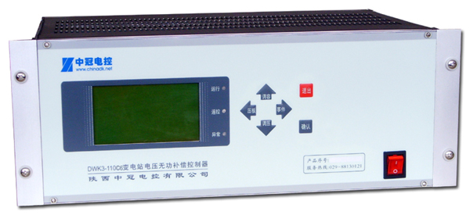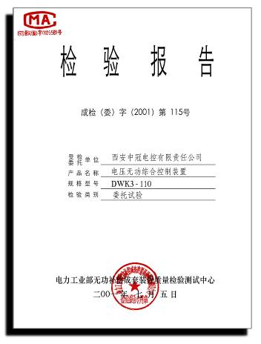

产品通过了电力工业部无功补偿成套装置质量检测中心的检验。

主要产品

变电站电压无功自动控制器
应用：用于550kV及以下各类供电局变电站，控制有载调压变压器的自动调压和无功补偿电容的自动投切。

高压无功补偿成套自动控制器
应用：用于6kv,10kv用户变电站电容无功补偿成套装置的自动控制。

欢迎垂询

有关详细内容请登陆我们的网站或来电联系，期待与您结识！

陕西中冠电控有限公司

电 话：029-88130121,15929998326 地 址：西安市东开发区火炬路企图时代A区4楼
传 真：029-88130122 邮 编：710043
http://www.chinadk.net E-mail: sales@chinadk.net

目 录

第一部分：产品简介 - 1 -
1．1 功能特点 - 1 -
1． 2 主要技术参数 - 5 -
1．3 主要控制原理 - 5 -
第二部分：基本操作 - 6 -
2．1 控制器说明 - 6 -
2.1.1面板 - 6 -
2.1.2系统图显示 - 7 -
2.1.3主菜单说明 - 8 -
2．2 运行设置 - 8 -
2.2.2控制方式设置 - 8 -
2.2.3设置运行方式 - 9 -
2.2.4设置语音音量 - 9 -
2.2.5设置可投电容 - 9 -
2.2.6设置时间 - 10 -
2．3 手动调压 - 10 -
2．4 手动投切 - 10 -
2．5 事件记录 - 11 -
2．6 统计数据 - 12 -
第三部分：运行须知 - 13 -
3．1 正常工作时 - 13 -
3．2 安检维护时 - 13 -
3．3 出现异常时 - 13 -
3．4 不能自动控制 - 13 -
第四部分：设置参数 - 14 -
4．1 启动调试设置 - 14 -
4．2 系统参数设置 - 14 -
4.2.1高压电压级别 - 14 -
4.2.2低压电压级别 - 15 -
4.2.3电流变比设置 - 15 -
4.2.4电压控制范围 - 16 -
4.2.5逆调压电压值 - 16 -
4.2.6是否有人值守 - 17 -
4.2.7是否调节主变 - 17 -
4．3 调容参数设置 - 17 -
4.3.1调容控制方案 - 18 -
4.3.2无功余量系数 - 19 -
4.3.3功率因数范围 - 19 -
4.3.4投切电容延时 - 19 -
4.3.5两次动作间隔 - 20 -
4.3.6电容容量设置 - 20 -
4．4 调压参数设置 - 21 -
4.4.1调压供电时间 - 22 -
4.4.2调压动作延时 - 22 -
4.4.3变压器档位数 - 23 -
4.4.4设置连调档位 - 23 -
4．5 保护参数设置 - 23 -
4.5.1超压保护设置 - 24 -
4.5.2过流保护设置 - 24 -
4.5.3电容保护设置 - 25 -
4．6 统计设置 - 25 -
4.6.1统计起始日期 - 25 -
4.6.2统计数据清零 - 26 -
4.6.3合格电压范围 - 26 -
4．7 通讯设置 - 26 -
4.7.1波特率值 - 26 -
4.7.2设备地址 - 27 -
4.7.3通讯规约 - 27 -
4.7.4通讯接口 - 27 -
第五部分：电路调试 - 27 -
5．1 通道测试 - 27 -
5．2 增益调节 - 30 -
5．3 厂家设置 - 31 -
5．4 特殊定义 - 32 -
5.4.1显示 - 32 -
5.4.2调压机构 - 33 -
5.4.3远方遥控 - 33 -
5.4.4电路定义 - 33 -
第六部分：附录资料 - 34 -
6．1 控制器端口定义 - 34 -
6．2 控制器出线说明 - 37 -
6．3 控制器开口尺寸 - 40 -

第一部分：产品简介

DWK3-330A8变电站电压无功综合控制装置适用于220kV 至330kV变电站，根据电网的参数控制有载调压变压器自动调压和无功补偿电容器组或电抗器的自动投切。使变压器和电容器工作在最佳状况，确保电压合格率达到规定的要求，有效减少无功损耗并保持系统功率因数在较高范围内。是实现变电站无人值守或老站改造的实用装置。
该装置在研制过程中，以高可靠性和实用性作为研究基础，充分吸取国内外正反方面的经验，经过供电局相关技术和运行部门的长期实践和改进，使装置具有可靠性强、自动化程度高、使用简单的特点。
产品通过了电力工业部无功补偿成套装置质量检测中心的检验。

1．1 功能特点
确保安全
- 没有“复位”键。优越的“软件电子狗”电路和容错技术，可以自动发现程序运行错误并瞬间复位计算机，彻底杜绝了“死机”现象。
- 无安全后顾之忧。独有的“硬件电路故障保护电路”，确保控制器内任意电路损坏后或“死机”瞬间都不会引发输出误动作，保证了本产品有朝一日损坏后不会成为定时炸弹。
- 极高的抗干扰能力。所有的对外接线端子均可承受上千伏的电压冲击而不影响正常工作。

杜绝滑档
调压滑档是由于调压机构内顺序开关失控以及出现继电器卡住或粘连等机械原因引起，因此对自动调压不能放心。本产品在自动调压控制时，控制调压机构的动力电源，平时调压电机没电，仅在调节一至两档的时间内接通电源，从而根本杜绝滑档现象。也可避免无人值守站恢复故障时需人工复位调压机构箱内的电源开关。不自动调压控制时，不影响调压机构的电源供应。
用控制电源防止滑档是建议功能，也可用滑档时跳急停开关的办法。

方便操作
- “傻瓜机”的设计风格。自动运行时完全不需人为干预，出现问题时自动退出故障设备并用语音提示。
- 大屏幕液晶显示器、中文显示、图形界面、全菜单操作和设置，还有方便用户使用的快捷键。设置的参数永久保存，不受停电影响。

- 所有设备的运行和投运都可通过压板操作实现，避免操作控制器。

适应各类变电站
- 适用于220kV至330Kv电压等级的各类变电站。可控制一至两台，二圈或三圈的变压器，八组电容器或者电抗器。
- 既可以对有载调压和补偿电容综合控制，又可转为单独控制补偿电容器，也可单独控制有载调压。
- 适应所有三种类型的主变档位信号和所有带保持和不带保持功能的调压机构。
- 适应所有可能的运行参数设置，用户无需提供变电站设备参数和运行情况。
- 具有自动控制、语音提示控制、手动操作、远方遥控、退出控制工作方式。主变可以分列、并列、单台方式运行。

适应无人值守站
- 适应变电站单段进线和两段进线的情况，能用自动或手动方式适应变电站两段母线的分列，并列和单列运行控制。
- 系统停电后，可自动停止调压控制。自动切除停电段的电容并停止控制，供电后自动恢复电容和调压控制。
- 对非严重性临时异常，在故障消失后可自动恢复控制。
- 任何一组电容出现故障信号和拒投或拒切时，控制器自动切除该电容并用语音报警30秒钟，然后自动退出故障电容的控制，不影响其他电容的继续正常运行。
- 任意主变出现故障自动停止故障主变的运行，并根据运行方式自动决定停止或运行另外一台主变。并影响正常设备的继续运行。
- 具有RS/232和RS/485通信接口，可靠实现遥测、遥信、遥调、遥控。有多种通讯协议。对未配备综合自动化的变电站可以直接配接配套产品GPRS，实现全部通讯功能和在线下载控制程序和控制参数。建议用通讯实现监测，用接点方式实现远方操作，可靠和便于维护，远方手动不受设备好坏影响。配套的档位转换器可另外提供BCD码接点式遥信信号。

电容补偿控制先进
- 对同容量电容，按无功容量决定投切，按动作次数的多少选取电容实行均衡投切。
- 对不同容量电容。按无功量大小自动选择匹配电容逐个投入和切除。无匹配电容可切除，自动按动作次数优化切除。完全按照不同电容无功量计算，不会出现投切振荡。
- 对既有不同容量电容，又有等容量电容情况，可先按无功量大小自动选择匹配电容容量，再根据动作次数对等容电容实行均衡投切。
- 可以实现电容组合投切，以最少的电容组数实现最佳的电容控制。例如三组电容可产生七种电容量。控制更精确，无功补偿一次到位。减少成套装置的成本和空间。对电容容量比值关系无限制。
- 可以按照任意指定次序对等容或不等容电容进行投切。满足谐波补偿的需要。
- 可任意撤出停运的电容而不影响控制。
- 可定义输出通道为电容控制或电抗器控制，电容、电抗器投切不碰面。
- 低压侧即接入电容器侧的进线开关断开后，自动切除相应侧的电容并停止自动控制，直到恢复供电。

手动操作
- 具有齐全的手动调压和电容投切功能，手动调压还有自动防滑档功能。
- 控制屏应该具有与控制器完全独立的手动调压电路, 以备装置定检时临时使用。

显示功能
- 可分别显示两台主变的高压侧电压、电流、功率因数、无功功率、有功功率和低压侧电压。
- 显示控制方式和主变运行方式、主变分接开关档位、电容器运行状态和可投入运行的电容器组。
- 汉字提示将执行的调压和投切动作。
- 显示各高压断路器的通断状态。
- 屏幕上的电容显示位置可任意定义，以对应实际位置。
- 显示日期、时间和语音音量。

事件记录
可记录多个事件，记录的内容不受停电影响，便于追忆运行和故障情况
● 两台主变的升压、降压动作以及日期、时间；
● 各组电容的投入、切除动作以及日期、时间；
● 主变运行方式自动转换动作以及日期、时间；
● 各种异常报警事件以及日期、时间。

统计功能
- 当月和上月电压合格率；
- 抄表日期、超上限率、下限率和超限时间长度、最大电压值和最小值以及发生时间；
- 各主变动作次数，各电容器的本月动作次数、上月底动作次数、累计动作次数，以及各电容器本月的投运时间。

完善的保护和故障诊断功能
- 独有硬件保护电路，控制器内部出现任何电路故障均不会有误动作输出；
- 具有动态自检功能，内部控制参数出错均可报警并闭锁；出现控制程序混乱时，半秒内程序自动恢复正常，在此期间不会有误输出；
- 能抵抗严重的谐波干扰，不会出现控制电压误判并引起误动作；
- 在并列运行调压时，若出现调压后两台主变不同档，微机将自动将主变恢复到调压前的档位并报警；
- 当出现主变档位信号线异常或并列运行档位不同时，报警并闭锁。
- 当主变继电保护动作跳闸时，报警并闭锁；
- 当出现电网电压过高或过低时，报警并停止调压，故障消失后可自动恢复；
- 当出现电网电压过高或过低时，自动切除投入电容后报警并停止控制，故障消失后自动恢复控制。
- 当主变过负荷时，闭锁调压保护，负荷正常时，自动恢复调压控制；
- 电容器故障跳闸时，报警并闭锁投切；
- 各主变出现拒升压和拒降压时，报警并闭锁；
- 各电容器拒投和拒切时，报警并闭锁；
- 如果电容器、电抗器同时接入系统，可以立即切除所有合上的电容或电抗。
- 在5分钟内，对同一控制对象发出相反指令时，停止控制；

语音提示功能
● 在自动方式控制时，预先用语音明确提示控制动作名称，稍后再实际输出
动作，提高运行安全性；
- 在提示方式控制时，能明确提示各主变的升压、降压和各个电容器(电抗器)的投切，特别适合试运行期使用和对自动控制有顾虑的用户；
- 出现异常情况时，能明确提示故障名称，不用临时查找说明书，以便及时处理故障；
- 当主变自动改变运行方式时，语音能提示改变后的运行方式；
- 语音音量可设置大小，也可关闭。音量关闭后，若出现异常仍能发出语音
报警。

安装维护方便
- 增益调节功能可使维护人员在控制器面板上用按键直接调节精度。
- 可以通过RS232通讯口或者通过GPRS直接下载更新控制程序和参数。
- 系统测试功能可现场观测所有外部接入信号和通断输出接点，方便快速地安装调试；
- 全中文菜单调试设置功能，设置非常简单方便。
- 始终兼容的电路设计，可在线升级程序。进口可插拔式插座输出保证接触良好。

1．2 主要技术参数
测量精度
电 压： ≤ 0.5%
电 流： ≤ 2.0%
功率因数： ≤ 1.0%
时 间: ≤ 1秒/天

输入采样限量
电 压： 0～ 150V (PT 电压)
电 流： 0～ 5A (CT 电流)

输出继电器触点容量 220V/5A

电源供应 AC/DC 176～265V / 25VA

抗 干 扰 共模2500V，差模1000V

环境温度 -15℃～+50℃

相对湿度 ≤95% (25℃时)

1．3 主要控制原理

电压无功综合控制原则

电压上限
电压下限
无功过补
无功欠补

·切电容 ·降压 ·降压
·无电容可切，降压 ·在最低档，切电容 ·在最低档，切电容

·切电容 ·按负载大小自动修正 ·降 压
·在最高档,不切电容 电压上限和电压下限 ·投电容
·升 压 ·在最低档，不投电容

·升压 ·升压 ·投电容
·在最高档，投电容 ·无电容可投，升压

电压无功控制范围
- 站内按照恒定值控制电压上下限。不考虑供电末端的电压合格率，调压动作次数最小，是最常用的控制。
- 站内按照逆调压原则自动改变电压下限,即负载越大控制电压下限越高，以保证末端电压的合格率。调压动作次数增加。
- 无功控制按照最优控制方式。

最佳合理控制减少动作次数
- 调压控制灵敏度在大范围内任意可调，用户可自己兼顾电压合格率和动作次数的矛盾。
- 采用模糊控制，在电压小量不合格时自动延长调压时间；误差较大时，加速动作。
- 采取独特实用合理的优化控制方案，最大限度地减少动作。

第二部分：基本操作

2．1 控制器说明

2.1.1面板
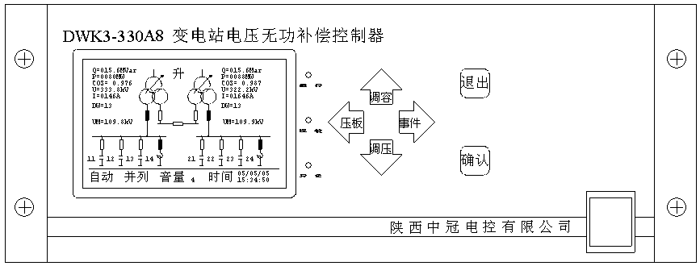
屏幕显示器：用汉字和图形方式显示各种信息，每一显示屏的操作都有中文提
示，屏幕背景光灯保证在黑暗环境下也可清晰显示。

“运行”指示灯：在正常控制运行时，指示灯每秒闪动一次。

“遥控”指示灯：在远方通讯控制或控制器退出运行时，指示灯亮。

“异常”指示灯：当控制器发现外部或内部异常时，指示灯亮。（同时发出语音提示。在“事件记录”中也保存有故障信息）。

“确认”键：执行操作。

“退出”键：返回上一级菜单或放弃操作，还可作为报警解除按键。

上键/调容：向上移动菜单或加大设置数据，同时也是手动调容的快捷键。

下键/调压：向下移动菜单或减小设置数据，同时也是手动调压的快捷键。

左键/压板：向左移动菜单或待设置的数据位，同时也是设置电容运行的软压板快捷键。

右键/事件：向右移动菜单或待设置的数据位，同时也是查看事件的快捷键。

2.1.2系统图显示
在开机后，显示系统图。按任意键可退出系统图进入“主菜单”项。从主菜单可选择进入其它屏幕功能，在其它屏幕功能一分钟内无按键操作时，自动恢复到系统图状态。
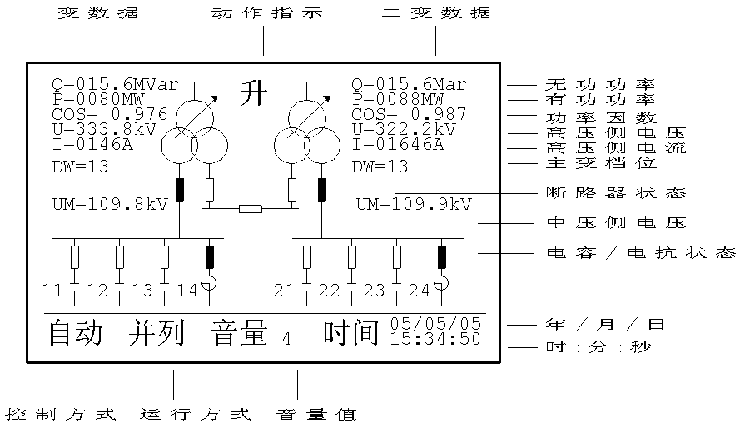
系统图说明：
1．断路器用长方块表示，空芯方块表示分，实芯方块表示合；
2．控制方式：自动、提示、遥控，退出；
4. 运行方式：并列、一变、二变、分列；
5. 音量值：ＯＦＦ，１，２…８；
6．控制方式显示：
自动 — 自动控制调压或投切电容；
提示 — 自动提示调压或投切电容，但不输出动作；
遥控 — 远方已经用通讯方式接管控制；
退出 — 控制屏上的转换开关打到“手动”位置，此时可用控制屏上手动按钮调压或投切。远方操作被禁止。
7. 动作指示：
在需要调节时，在动作指示位置会出现控制动作指示，可显示升，降，投，切。

2.1.3主菜单说明
在任何时候，连续按“退出”键可进入主菜单。用四个移动键可移动光标，按“确认”键进入相应选择项。
在主菜单中的“调试设置”和“电路调试”功能是专为专业调试人员使用的，请谨慎使用。
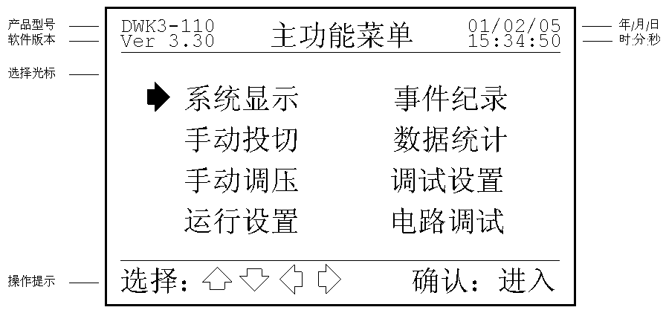

2．2 运行设置
2.2.1进入运行设置
由主菜单的“运行设置”选项进入后显示运行设置图。按“确认”键进入
各设置分项。在各设置分项右边显示的内容表示现在的设置内容。
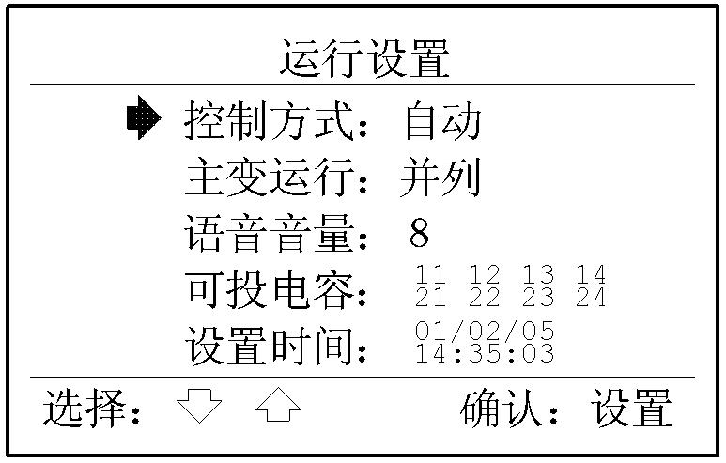

2.2.2控制方式设置
◆ 控制方式设置：
在主菜单“运行设置”下的“控制方式”选项处，按“确认”键进入。此时，
控制方式字体变成反黑。通过按上下键可以使控制方式在“自动”和“提示”方式间转换。设置完成后按“确认”键退出，控制方式字颜色恢复正常，设置的内容被永久保存。若要放弃设置按“退出”键。

◆ 两种控制方式的使用
自动控制：
控制器自动执行调压和电容投切，是主要采用的控制方式。在执行控制动作前，微机会用语音明确提示动作名称。（语音可关闭）

提示控制：
在试运行期使用，控制器在需要控制时，只发出语音提示，但不产生实际动作输出。

◆ 注 意
遥控控制：是由远方设备通过通讯强制进入。
退出控制：是由控制屏上的转换开关控制。

2.2.3设置运行方式
◆ 改变运行方式
在主菜单“运行设置”下的“运行方式”选项处，按“确认”键进入。此时，运行方式字体变成反黑。通过按上下键可以使运行方式在“并列”、“一变”、“二变”、“分列”和“自动”方式间转换。设置完成后按“确认”键退出。若要放弃设置按“退出”键。

◆ 五种运行方式的使用：
并列：手动设定两台主变同时运行，两段低压母线相连。
一变：手动设定一变运行，包括两段低压母线相连。
二变：手动设定二变运行，包括两段低压母线相连。
分列：手动设定，两台主变同时运行，两段低压母线不相连。
自动：微机根据高压断路器的状态自动转换运行方式，不需人工设置。运行方式自动转换时有语音提示。

2.2.4设置语音音量
在主菜单“运行设置”下的“语音音量”选项处，按“确认”键进入。此时，音量数字变成反黑。通过按上下键可以改变音量值，在改变音量的同时控制器发出相应音量大小的提示音，音量值从1到8，还可关闭（提示OFF）。音量合适后按“确认”键退出。
若音量关闭后出现异常故障，控制器会自动打开音量发出语音报警。

2.2.5设置可投电容
◆ 进入可投电容设置
在主菜单“运行设置”下的“可投电容”选项处，按“确认”键进入
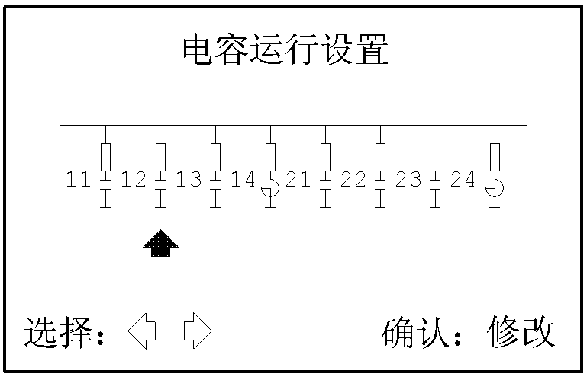
◆ 操作方法
使用左右方向键选择需改变设置的电容。用“确认”键改变光标指向的电容，每按一次“确认”键，代表连接母线的开关就会在显示和去除间切换，表示该电容可投和不可投。

◆ 退出可投电容设置
按“退出”键，返回上一级菜单。改变后的设置被永久保存。

2.2.6设置时间
在主菜单的“运行设置”下的“设置时间”选项处，按“确认”键进入。
按照屏幕提示方法设置日期和时间，完成后按“确认”键。放弃按“退出”键。由于控制器内的电子钟非常准确且不受停电的影响，因此不必经常调节。

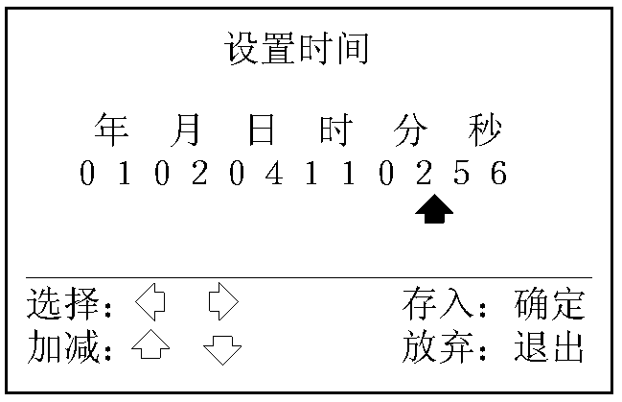

2．3 手动调压
◆ 进入手动调压
在主菜单中选择“手动调压”。按“确认”键进入。若原先控制器控制方式是“自动控制”会自动转变为“提示控制”，要恢复自动控制需手动恢复设置。
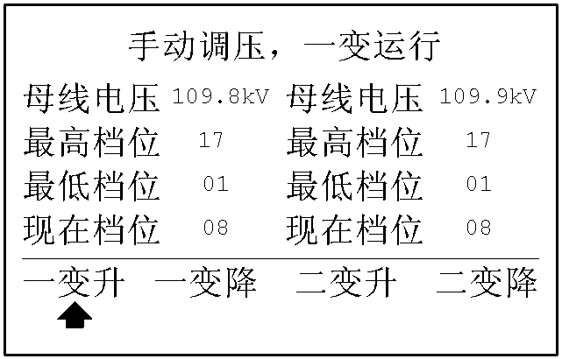
◆ 操作方法
使用左右方向键选择需要的操作，一般情况下光标已提前自动指向需操作调压的位置，按“确认”键执行手动调压，此时相应的调压提示字变成反黑直到调压动作完成。
调压指示字反黑的时间就是控制装置提供给调压机构的供电时间。

◆ 退出手动调压
按“退出”键，返回主菜单。

2．4 手动投切
◆ 进入手动投切
在主菜单中选择“手动投切”，按“确认”键进入。
若原先微机控制方式是“自动控制”会自动转成“提示控制”，要恢复自动控制需手动恢复设置。
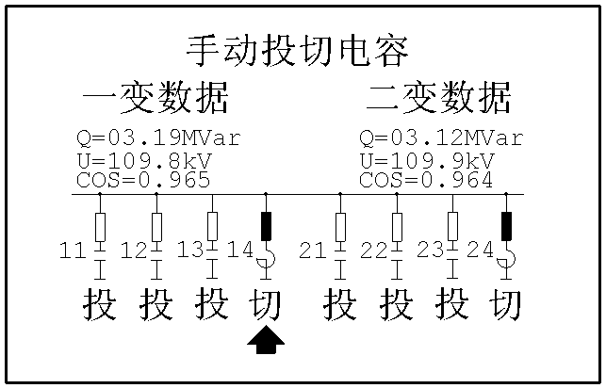
◆ 操作方法
使用左右方向键选择需要的操作，一般情况下光标已提前自动指向需投切的电容项并已显示出需要的动作名称，按“确认”键执行手动投切。投切动作完成后，断路器的状态发生相应变化。

◆ 退出手动投切
按“退出”键，返回主菜单。

2．5 事件记录
当出现以下类型的事件时，微机将事件名称、发生事件的日期和时间记录下来，记录 的内容不受停电的影响。
- 各主变升压，降压动作以及日期、时间；
- 各组电容的投入、切除动作以及日期、时间；
- 两段母线运行方式变化时的名称以及日期、时间；
- 所有拒调压和拒投切故障；
- 主变继电保护和电容故障跳闸以及系统其它异常情况。

◆ 进入事件记录
在主菜单中选择“事件记录”，按“确认”键进入。

◆ 退出事件纪录
按“退出”键，返回主菜单。
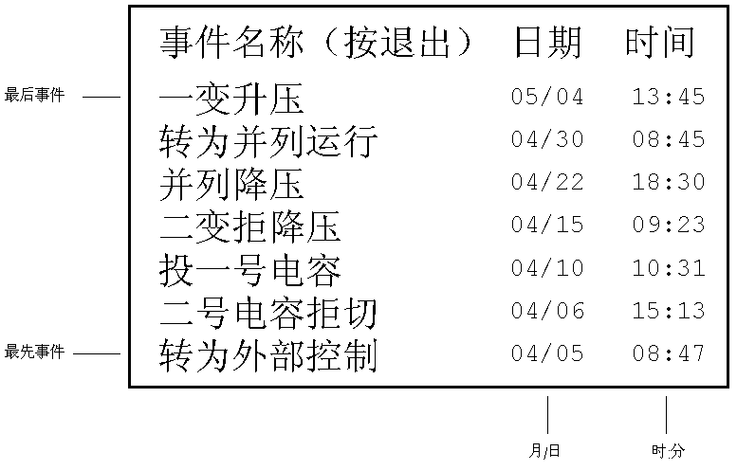

2．6 统计数据
具有当月完整的电压统计和上月的电压合格率记录。还有当月投切电容的动作次数统计，以及各电容投运时间统计。所有数据统计不受停电的影响。数据统计共有三页。

◆ 进入数据统计
在主菜单中的“数据统计”处，按“确认”键后。出现第一页，图中所有时间统计的单位为：“时：分：秒”。按向下移动键可进入第二页和第三页

◆ 退出数据统计
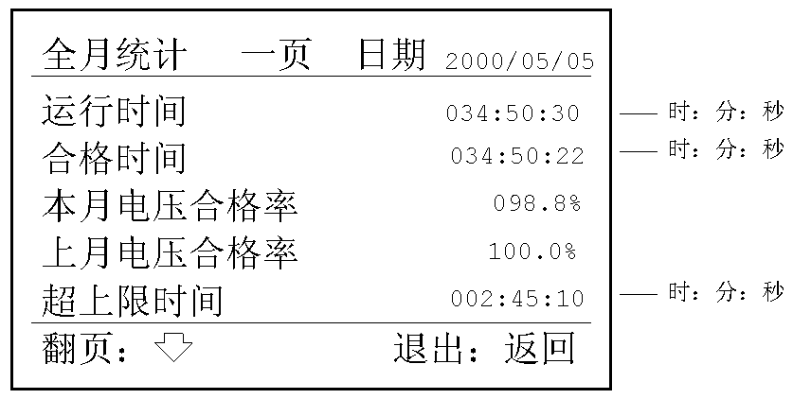
按“退出”键，返回主菜单。

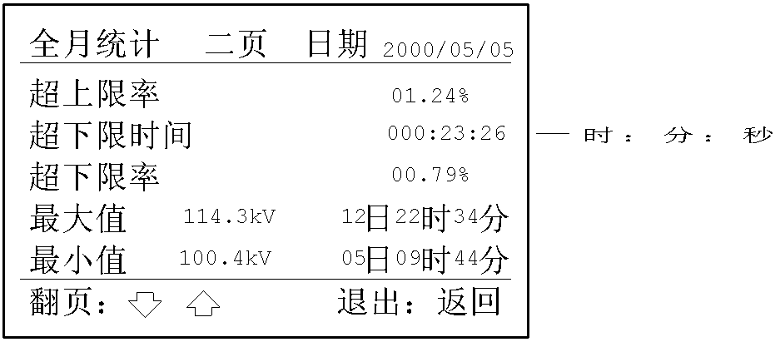

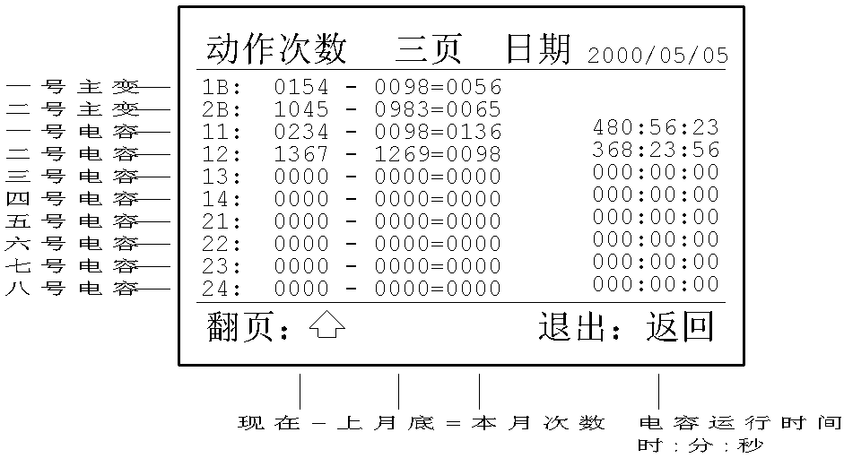

第三部分：运行须知

3．1 正常工作时
● 控制器控制方式为“自动”，控制屏转换开关在“控制器投入”位置。
● 值班员尽量不要操作控制器的按键。
● 尽量不用控制器提供的手动调压和投切功能，而应使用控制屏提供的手动按钮，以免控制器退出自动控制方式。

3．2 安检维护时
- 将控制屏上的转换开关打到“退出”位置，用控制屏上的手动按钮操作。安检结束后，再打回“控制器投入”位置。
● 也可关闭控制器电源开关。检修完毕后再打开电源，恢复自动控制。

3．3 出现异常时
- 出现异常时，控制器能够自动正确处理各种故障。
- 出现系统电压欠压的非严重行可恢复故障后，控制器停止自动控制，待系统信号恢复正常后，控制器自动恢复控制。
- 当电容器组出现故障保护，拒投、拒切；变压器出现故障保护，档位异常以及拒调压后，控制器能自动切除故障设备并且在半分钟内用语音报警故障，然后自动退出对故障设备的控制。其它设备继续工作。
● 出现运行设备故障后，故障设备从控制器屏幕上消失，并且控制器红色异常灯亮。此时按“退出”键屏幕会弹出故障设备故障信息。再按“退出”键可清除故障信息。
● 根据故障内容，检查故障原因。排除故障。故障解除后，使用“压板”功能
恢复原故障设备的运行。
- 若值班员不能排除故障，需要有关部门或生产厂家解决时，可改用控制屏上
的手动操作，直到故障排除。

3．4 不能自动控制
- 查看控制器屏幕左下方控制方式位置是否显示“自动”。如果是“提示”，说明在操作控制器的某些菜单时退出了自动控制方式，要重新设置控制方式为自动。
● 是否满足控制原则中规定的条件。

第四部分：设置参数

变电站值班员和其他非调试安装人员不要使用此功能，因为不正确的操作可能造成事故或装置不能正常工作。

4．1 启动调试设置
在主菜单中选择“调试设置”项后。按“确认”键进入。通过使用方向键选择需要的设置子菜单，按“确认”键进入。按“退出”键，返回主菜单。
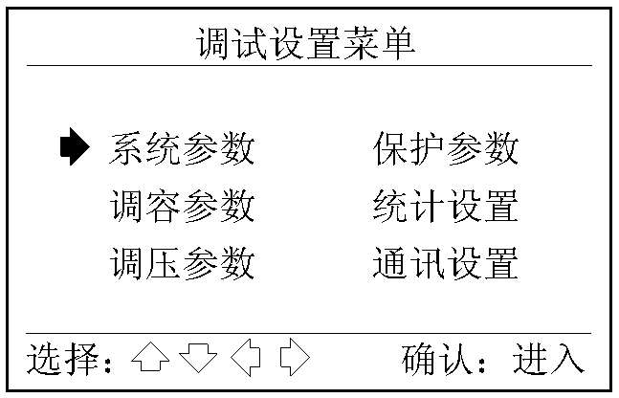

4．2 系统参数设置
从调试设置进入系统参数项后，出现如下画面，共包含两页设置内容。通过按向下键进入第二页，由第二页返回第一页时按向上键。
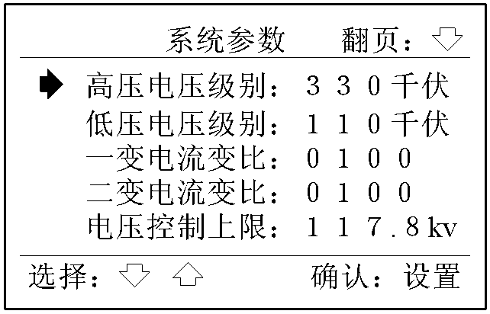
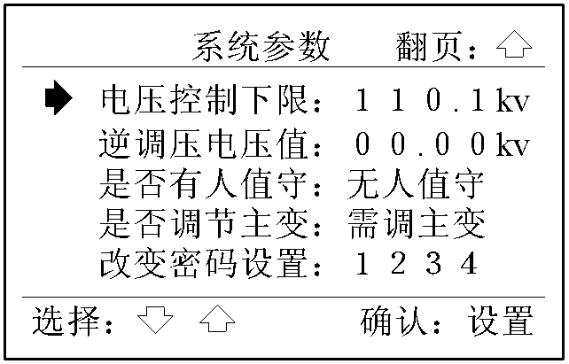

4.2.1高压电压级别
作 用
高压电压级别是指用于测量系统无功的电压接入线和电流接入线侧的电压级别。

说 明
一变电压的端子标号为1B1A、1B1C，二变电压的端子标号为2B1A、2B1C；
一变电流的端子标号为1B1B、1B1N，二变电流的端子标号为2B1B、2B1N。

可选择的电压级别为：
6kv,10kv,35kv,66kv,110kv,220kv,330kv,500kv。

操 作
按“确认”键，使当前显示的电压级别字体变为反黑，再按上下选择键，改变电压级别，再按“确认”键完成设置。
按“退出”键放弃设置并返回。

注 意
根据不同情况有不同的接线方法，有关内容参考接线说明。

4.2.2低压电压级别
作 用
低压电压级别是指变压器低压侧的电压接入线侧的电压级别。

说 明
一变低压电压端子标号为1B2A、1B2C
二变低压电压端子标号为2B2A、2B2C。

可选择的电压级别为：
6kv,10kv,35kv,66kv,110kv,220kv,330kv。

操 作
按“确认”键，使当前显示的电压级别字体变为反黑，再按上下选择键，改变电压级别，再按“确认”键完成设置。
按“退出”键放弃设置并返回。

4.2.3电流变比设置
作 用
包含一变电流变比和二变电流变比设置。
对一变电流变比是指接入控制器电流接入线（端子标号为1B1B,1B1N）的CT变比。
对二变电流变比是指接入控制器电流接入线（端子标号为2B1B,2B1N）的CT变比。
当CT次边额定电流值不是5A而是1A时，在订购产品时要实现说明。

例 如
接入CT的规格是200/5，其变比为40。
接入CT的规格是100/1，其变比为100/1=100。

操 作
按“确认”键，其中一位数字会变为反黑，通过按上下键可改变箭头指向位的数字大小。用左右选择键可选择需要改变的其他数字位。再按“确认”键结束设置。
按“退出”键放弃设置并返回。

注 意
在只有一号主变时，建议你把二变电流变比设置成跟一变电流变比一样。
在只有二号主变时，建议你把一变电流变比设置成跟二变电流变比一样。

4.2.4电压控制范围
作 用
设置项包含电压控制上限和电压控制下限。
通过调压或投切电容以保证低压电压侧的电压控制范围。当系统电压超出此范围但小于保护电压范围时，控制器会根据情况通过调压或投切电容的方法调节系统电压。

操 作
按“确认”键，其中一位数字会变为反黑，通过按上下键可改变箭头指向位的数字大小。用左右选择键可选择需要改变的其他数字位。再按“确认”键结束设置。
按“退出”键放弃设置并返回。

注 意
① 当用投切电容不能有效保证电压控制范围时，最好不用投切电容的方法来保证电压，这样可以提高整套装置的使用寿命。此时需要把电压上下限调离正常范围。

② 在设置完低压电压级别后，再设置电压控制上下限。

③ 由于控制器计算的误差，可能使设置后的数字偏离设置值，可以通过预先增加一个偏离数字的方法取消设置误差。

4.2.5逆调压电压值
作 用
此项目是用于实现逆调压功能。控制器根据负载大小自动增加控制电压下限的数值，即电流越大，控制电压下值的数值就越大。电压为零伏时为恒调压。

默认值
一般不需要改变默认电压值00.00伏。

计 算
电压控制下限：表示是在空载时的设定值
逆调压电压值：是假定输入控制器的负载电流为5安时，引起电压控制下限的电压线性增加值。用户应根据实际输入控制器的电流值换算出实际控制电压下限值。

例 如
对于电压控制下限为10KV值，实际输入控制器的最大电流为3
安，希望在此电流下电压控制下限达到10.15KV。
逆调压电压值＝（10.15-10.00）×5÷3＝00.25KV。

操 作
按“确认”键，其中一位数字会变为反黑，通过按上下键可改变箭头指向位的数字大小。用左右选择键可选择需要改变的其他数字位。再按“确认”键结束设置。
按“退出”键放弃设置并返回。

4.2.6是否有人值守
默认值：无人值守，一般不需要改变。

4.2.7是否调节主变
作 用
当控制器仅用于控制电容器时：
需要设置选择项为“不调主变”。

当控制器需要控制变压器调压时：
设置选择项为“需调主变”。

当控制器仅用于控制变压器调压：
设置选择项为“需调主变”，同时使用“运行设置”中的“设置可投电容”功能撤除所有电容器即可。

操 作
按“确认”键，使当前显示的字体变为反黑，再按上下选择键，改变设置内容，再按“确认”键完成设置。
按“退出”键放弃设置并返回。

4．3 调容参数设置 从调试设置进入调容参数设置项后，出现如下画面，共包含三页设置内容。通过按向下键进入第二页和第三页，按向上键可由后页返回前页。按“退出”键返回调试设置画面。容量单位为10Kvar。

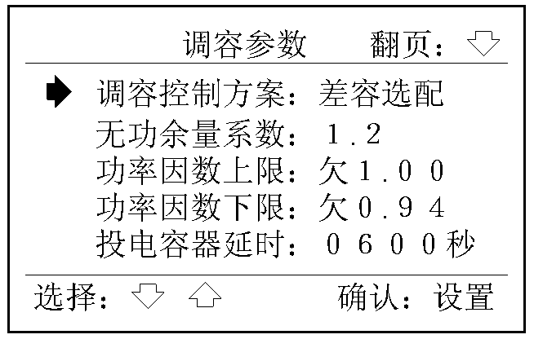
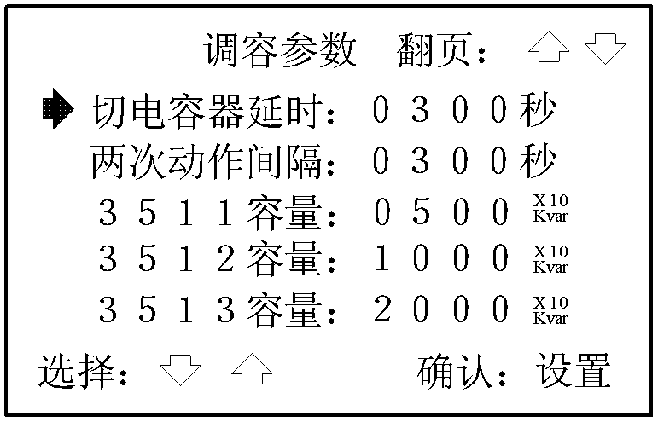
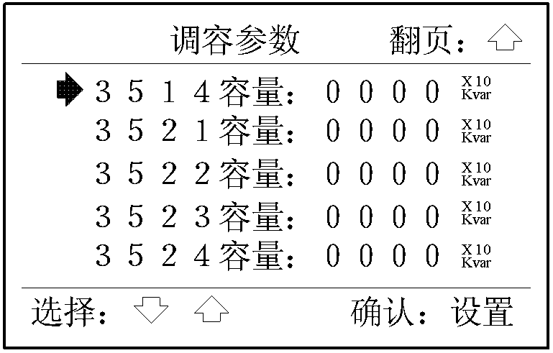

4.3.1调容控制方案
作 用
根据电容器的容量情况和应用情况，分为四种控制方案。

① 等容均衡：
应用在各组电容器的容量相同时，控制器按照动作次数均衡的原则控制。

② 差容选配：
当各组电容器的容量不相同时，需要按照电容容量大小选配，逐个投切电容器。控制效果不如“差容组合”方案，一般用于老站已有电容的控制，选用何种控制方案由用户选定。

③ 差容组合：
在成套应用中，各组电容器的容量不相同，可按照各组电容容量组合出不同的电容档，进行较为精确地投切。例如3组电容可组合出7组容量档。

④ 滤波补偿：
用于滤波补偿情况，需要指定滤波电容器的投切次序，对各组电容器的容量没有限制。
滤波电容器投切次序的设置见电容器容量设置功能。

操 作
按“确认”键，使当前显示的字体变为反黑，再按上下选择键，改变设置内容，再按“确认”键完成设置。
或按“退出”键放弃设置并返回。

4.3.2无功余量系数
作 用
本项设置对差容组合控制时无效。对单个电容投切时，系统缺少的无功量必须大于电容器容量的一个无功余量。

默认值
无功余量系数的默认值为1.2，一般不需改变。

例 如
电容器的容量为1000kvar, 无功余量系数为1.2，因此系统无功缺额达到1200kvar时，才可以投切该电容。

操 作
按“确认”键，其中一位数字会变为反黑，通过按上下键可改变箭头指向位的数字大小。用左右选择键可选择需要改变的其他数字位。再按“确认”键结束设置。
或按“退出”键放弃设置并返回。

4.3.3功率因数范围
作 用
控制器是按照无功的大小选择电容器投切，为了减少投切动作次数，可设置较高的功率因数范围，在此范围内不投切电容器。
显示“欠”表示欠补，“过”表示过补。

默认值
功率因数上限的默认值为1.00，功率因数下限的默认值为0.94。

操 作
按“确认”键，其中一位数字会变为反黑，通过按上下键可改变箭头指向位的数字大小。用左右选择键可选择需要改变的其他数字位。再按“确认”键结束设置。
或按“退出”键放弃设置并返回。

注 意
功率因数范围为：欠0.80～过0.80

4.3.4投切电容延时
设置项包含投电容器延时和切电容器延时。

作 用
当控制器发现需要投切电容器时，需要延时一段时间，以避免系统的波动。兼顾系统波动的实际情况和减少投切开关的动作次数，合理确定延时时间。

默认值
投电容时间 ６００秒
切电容时间 ３００秒

操 作
按“确认”键，其中一位数字会变为反黑，通过按上下键可改变箭头指向位的数字大小。用左右选择键可选择需要改变的其他数字位。再按“确认”键结束设置。
按“退出”键放弃设置并返回。

注 意
① 在未正常正式投入运行前，可降低投切时间：
投电容时间 ２０秒
切电容时间 ２０秒

② 切记在投入正常运行前，恢复正式的投切时间。

4.3.5两次动作间隔
作 用
为保护电容器或变压器，需要限定两次动作的间隔时间。

默认值
两次动作时间间隔 ３００秒

操 作
按“确认”键，其中一位数字会变为反黑，通过按上下键可改变箭头指向位的数字大小。用左右选择键可选择需要改变的其他数字位。再按“确认”键结束设置。
按“退出”键放弃设置并返回。

注 意
① 在未正常正式投入运行前，可设置间隔时间为：０１秒

② 切记在投入正常运行前，恢复正式的投切时间。否则容易引起事故。

4.3.6电容容量设置
作 用
每组电容器包含以下几个设置项目。
电容器容量：单位kvar
显位：表示电容器在屏幕中显示的位置，以便与变电站的实际情况相同。屏幕中可放置八组电容，从屏幕左边向右边依次编号为０，１，２．．．７。
次序：用于在滤波补偿控制电容器时，设定每组电容器投入时的次序不在此控制方式时不用设置该相。投入次序依次为０，１，２．．．７。最先投入的次序为０，切除的次序则相反，因此不需另外设置。
分段：表示该组电容器是在一段还是在二段。
性质：本路输出可定义为电容器，也可定义为并联电抗器，在控制上采用不同的控制策略。一般用于２２０KV以上变电站。
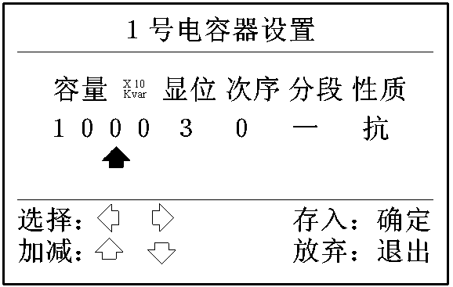
操 作
在调容参数菜单中，将箭头移到每组电容器容量显示的位置，按“确认”键进入该组电容器的详细设置。通过按上下键可改变键头所指数据位的内容。用左右选择键可选择需要改变的其他位。按“确认”键结束设置。
按“退出”键放弃设置并返回。

说 明
每组电容器的设置方法相同。

4．4 调压参数设置
从调试设置进入调压参数设置项后，出现如下画面，共包含两页设置内容。通过按向下键进入第二页，按向上键可由后页返回前页。按“退出”键返回调试设置画面。
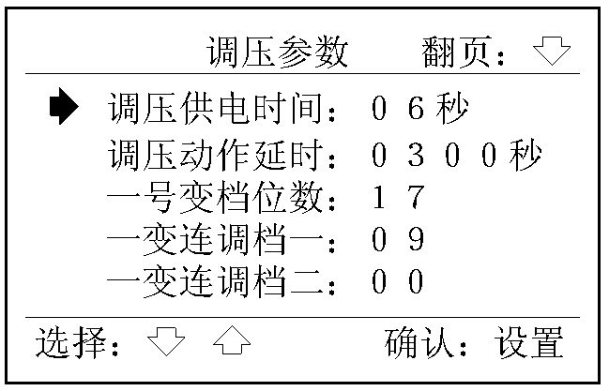
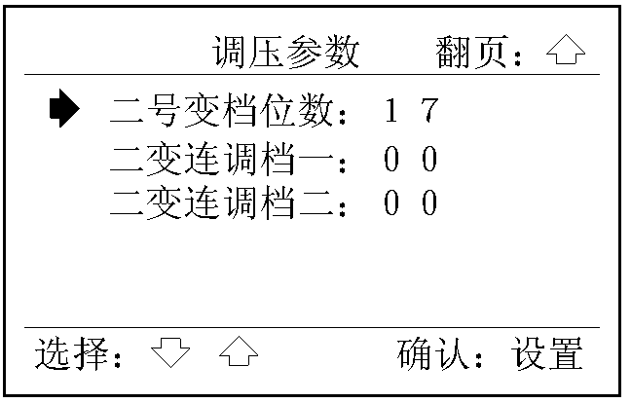

4.4.1调压供电时间
作 用
本装置通过控制变压器调压机构的供电时间来保证在执行一档的调压时，因机构故障而出现滑档时事故。

操 作
按“确认”键，其中一位数字会变为反黑，通过按上下键可改变箭头指向位的数字大小。用左右选择键可选择需要改变的其他数字位。再按“确认”键结束设置。
按“退出”键放弃设置并返回。

调 试
① 调试前，先初步设置一个调压供电时间，然后再使用控制器的手
动调压功能来准确调试调压供电时间。使用方法参考手动调压部分。

② 在开始手动调压动作时，箭头所指向的动作提示文字（例如：一变升）会变成反黑色，直到到达设置的“调压供电时间”。利用这一特点观察调压供电时间是否合适。一般要求现在档位数变为调节后的档位数后，继续供电两秒钟。

注 意
遇到连调档时，控制器会自动延长一倍的调压供电时间，以保证
连续调节两档的时间。（在连接档位线时，对不会停止调压的档位线
不要接入控制装置）

4.4.2调压动作延时
作 用
当控制器发现需要调节变压器档位后，需要延时一段时间，以避免系统的波动。兼顾系统波动的实际情况和减少调压分接开关的动作次数，合理确定延时时间。

默认值
调压动作延时：300秒

操 作
按“确认”键，其中一位数字会变为反黑，通过按上下键可改变箭头指向位的数字大小。用左右选择键可选择需要改变的其他数字位。再按“确认”键结束设置。
按“退出”键放弃设置并返回。

注 意
① 在未正常正式投入运行前，可降低延时时间为：20秒

② 切记在投入正常运行前，恢复正式的调压延时时间。

4.4.3变压器档位数
设置项包含“一号变档位数”和“二号变档位数”。

作 用
限定升压的最高档位数。

操 作
按“确认”键，其中一位数字会变为反黑，通过按上下键可改变箭头指向位的数字大小。用左右选择键可选择需要改变的其他数字位。再按“确认”键结束设置。
按“退出”键放弃设置并返回。

4.4.4设置连调档位
一变和二变分别预留了两个连调档。一变为：一变连调档一、一变连调档二；二变为：二变连调档一、二变连调档二。

作 用
有些变压器在调节档位时，会出现连续调节两档的情况，例如升压从８档直接调到１０档，降压时就会直接从１０档调到８档，这样９档就是一个连档。

操 作
按“确认”键，其中一位数字会变为反黑，通过按上下键可改变箭头指向位的数字大小。用左右选择键可选择需要改变的其他数字位。再按“确认”键结束设置。
按“退出”键放弃设置并返回。

注 意
如果没有连档，就设为０

4．5 保护参数设置
从调试设置进入保护参数设置项后，出现如下画面。“退出”键返回调试设置画面。

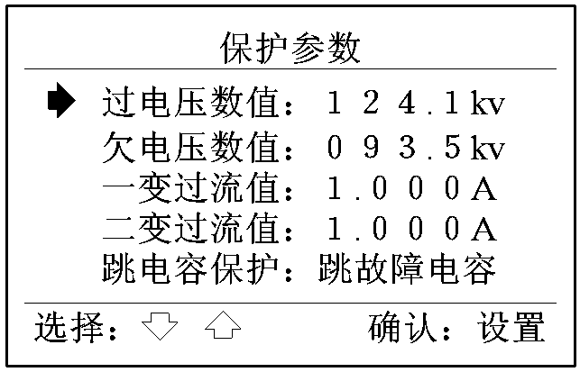

4.5.1超压保护设置
设置项包含过电压数值和欠电压数值。

作 用
当系统电压高于过电压数值和低压欠电压数值时，控制器认为系统电压为异常，立即闭锁所有控制并立即报警。如果“跳电容保护”设置成“高低压跳”时，控制器还会快速切除已投入的电容器；如果“跳电容保护”设置成“超压不跳”时，则不会切除电容器。
出现报警后，如果系统电压恢复正常后，控制器会自动恢复正常工作。

默认值
在10千伏系统中,已设置的数值是：
过电压数值：11.30kv
欠电压数值：08.50kv

操 作
按“确认”键，其中一位数字会变为反黑，通过按上下键可改变箭头指向位的数字大小。用左右选择键可选择需要改变的其他数字位。再按“确认”键结束设置。
按“退出”键放弃设置并返回。

4.5.2过流保护设置
设置项包含一变过流值和二变过流值。

作 用
用于对变压器调压时，防止过电流调压对分接开关寿命的影响，到达过电流设定值时，停止调压并报警。电流恢复正常后，自动恢复调压。
该项设置与调容没有关系。

默认值
一变过流值： 1.000A （代表关闭了电流保护）
二变过流值： 1.000A

操 作
按“确认”键，其中一位数字会变为反黑，通过按上下键可改变箭头指向位的数字大小。用左右选择键可选择需要改变的其他数字位。再按“确认”键结束设置。
按“退出”键放弃设置并返回。

4.5.3电容保护设置
作 用
当系统电压超过超压保护设置值时，决定是否使用自动跳电容保护功能。可选择为“高低压跳”或“超压不跳”。

默认值
电容保护设置： 超压不跳

操 作
按“确认”键，使当前显示的字体变为反黑，再按上下选择键，改变设置内容，再按“确认”键完成设置。
或按“退出”键放弃设置并返回。

4．6 统计设置
从调试设置进入统计设置项后，出现如下画面。按“退出”键返回调试设置画面。
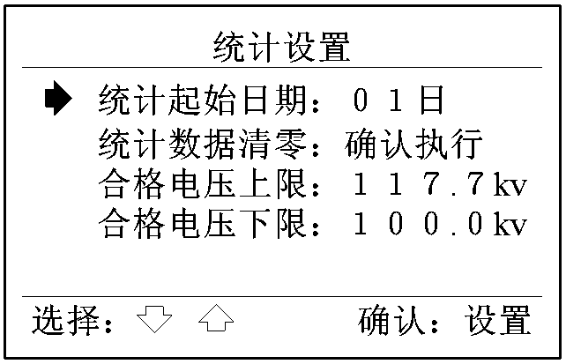

4.6.1统计起始日期
作 用
规定了新的统计月份的开始时间，以当日零点零分为准。同时自动清除上月的大部分数据，保留上月的电压合格率，并在清除数据前以通讯方式发出要求取走上月统计数据的请求。

操 作
按“确认”键，其中一位数字会变为反黑，通过按上下键可改变箭头指向位的数字大小。用左右选择键可选择需要改变的其他数字位。再按“确认”键结束设置。
按“退出”键放弃设置并返回。

注 意
由于不是每月都有29，30，31日，最好不要设成这三个日子。

4.6.2统计数据清零
作 用
清除统计数据，清除事件记录数据。

操 作
按“确认”键执行。并自动返回系统显示画面。

4.6.3合格电压范围
设置项包含合格电压上限和合格电压下限。

作 用
规定计量合格电压的上下限。一般电压控制的范围略小于合格电压的范围。

操 作
按“确认”键，其中一位数字会变为反黑，通过按上下键可改变箭头指向位的数字大小。用左右选择键可选择需要改变的其他数字位。再按“确认”键结束设置。
按“退出”键放弃设置并返回。

4．7 通讯设置
从调试设置进入保护参数设置项后，出现如下画面。按“退出”键返回调试设置画面。
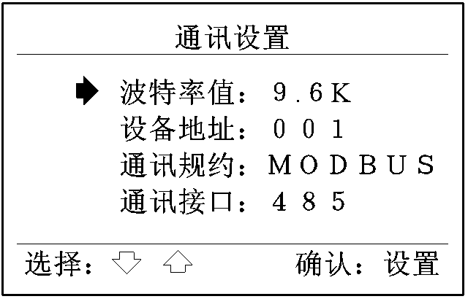

4.7.1波特率值
作 用
设置本控制器与外部计算机的通讯速率，包含1.2K，2.4K，4.8K，9.6K。

默认值
波特率：9.6K 一般不用改变。

操 作
按“确认”键，使当前显示的数值字体变为反黑，再按上下选择键，改变数值，最后按“确认”键完成设置。
按“退出”键放弃设置并返回。

4.7.2设备地址

本控制器的地址范围从001到255，默认值为001。一般不用改变默认值。

4.7.3通讯规约
有两种通讯协议，分别为MODBUS、DWK。
规定使用的通讯协议，默认值为DWK规约，也可根据用户要求特制。有关详情参考通讯接口的有关内容。

4.7.4通讯接口
设定内部通讯电路为232、485、GPRS。必须正确设置

第五部分：电路调试

该菜单用于硬件电路的调试和特殊定义，一般情况不要进入，并请谨慎使用。
从主菜单中进入电路调试设置项后，出现如下画面。按“退出”键返回主菜单画面。
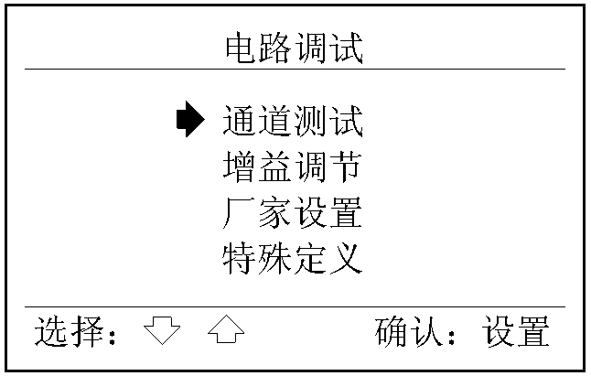

5．1 通道测试
非专业人员不要使用本功能，错误操作可能产生误输出。

作 用
用于在安装时的调试，可方便地检查外部和内部电气连接的正确性。但不能作为微机内部电路的定期检查。
微机在正常控制的同时，可对自身的故障作动态检查并给出提示。对严重故障自动关闭输出。

操 作
在电路调试菜单中，选择“通道测试”后，按“确认”键，出现下图。按“退出”键返回。

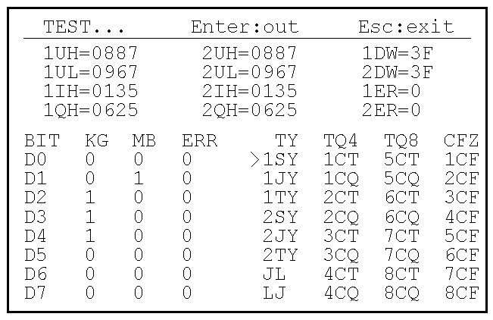
注 意
进入“通道测试”后会使自动控制方式转变为提示控制方式。恢复自动控制需重新设置。
在下面功能中输入端的符号可参看有关控制器端子定义。

功 能
- 显示所有模拟输入的采样数值

符号 采样值 输入端 显示范围 输入范围
１ＵＨ＝０８８７ 1B1A,1B1C端的电压 ０－１０２３ ０－１５０Ｖ
１ＵＬ＝０９６７ 1B2A,1B2C端的电压 ０－１０２３ ０－１２５Ｖ
１ＩＨ＝０１３５ 1B1B,1B1N端的电流 ０－１０２３ ０－５Ａ
１ＱＨ＝０６２５ 1UH与1IH间功率因数 ０－１０２３ ０－１８０度

２ＵＨ＝０８８７ 2B1A,2B1C端的电压 ０－１０２３ ０－１５０Ｖ
２ＵＬ＝０９６７ 2B2A,2B2C端的电压 ０－１０２３ ０－１２５Ｖ
２ＩＨ＝０１３５ 2B1B,2B1N端的电流 ０－１０２３ ０－５Ａ
２ＱＨ＝０６２５ 2UH与2IH间功率因数 ０－１０２３ ０－１８０度

- 显示所有输入开关量的通断状态

BIT KG 输入端 表示状态
D0 0 WK,COM 1：开关闭合 0：开关断开
D1 0 保留
D2 1 101K,COM 1：开关闭合 0：开关断开
D3 1 102K,COM 1：开关闭合 0：开关断开
D4 1 100K,COM 1：开关闭合 0：开关断开
D5 0 保留
D6 0 保留
D7 0 保留

BIT MB 输入端 表示状态
D0 0 1CZT,COM 1：开关闭合 0：开关断开
D1 1 2CZT,COM 1：开关闭合 0：开关断开
D2 0 3CZT,COM 1：开关闭合 0：开关断开
D3 0 4CZT,COM 1：开关闭合 0：开关断开
D4 0 5CZT,COM 1：开关闭合 0：开关断开
D5 0 6CZT,COM 1：开关闭合 0：开关断开
D6 0 7CZT,COM 1：开关闭合 0：开关断开
D7 0 8CZT,COM 1：开关闭合 0：开关断开

BIT ERR 输入端 表示状态
D0 0 1CGZ,COM 1：开关闭合 0：开关断开
D1 0 2CGZ,COM 1：开关闭合 0：开关断开
D2 0 3CGZ,COM 1：开关闭合 0：开关断开
D3 0 4CGZ,COM 1：开关闭合 0：开关断开
D4 0 5CGZ,COM 1：开关闭合 0：开关断开
D5 0 6CGZ,COM 1：开关闭合 0：开关断开
D6 0 7CGZ,COM 1：开关闭合 0：开关断开
D7 0 8CGZ,COM 1：开关闭合 0：开关断开

１ＤＷ ＝ １７ （无信号时为00）
一变BCD档位 十位，个位

２ＤＷ ＝ １７ （无信号时为00）
二变BCD档位 十位，个位

１ＥＲ ＝ ０
一变保护 ０：无故障，１：有故障

２ＥＲ ＝ ０
二变保护 ０：无故障，１：有故障

３．试验输出继电器通路

控制继电器输出接点
用四个方向按键移动“＞”键头指向相应的输出接点，对应输出接点的符号见下面的定义。按“确认”键可改变该输出接点的通断，按一次键可接通，再按一次键变为关闭。接点闭合时，代表该接点符号的颜色变黑。

继电器输出符号定义
TY 输出端 表示状态
1SY 1SY,COM １ＳＹ：接点闭合；１ＳＹ：接点断开
1JY 1JY,COM １ＪＹ：接点闭合；１ＪＹ：接点断开
1TY 1LTBS,COM １ＴＹ：接点闭合；１ＴＹ：接点断开
2SY 2SY,COM ２ＳＹ：接点闭合；２ＳＹ：接点断开
2JY 2JY,COM ２ＪＹ：接点闭合；２ＪＹ：接点断开
2TY 2LTBS,COM ２ＴＹ：接点闭合；２ＴＹ：接点断开
JL JL, COM ＪＬ ：接点闭合； ＪＬ：接点断开
LJ
TQ4 输出端 表示状态
1CT 1CT,COM １ＣＴ：接点闭合；１ＣＴ：接点断开
1CQ 1CQ,COM １ＣＱ：接点闭合；１ＣＱ：接点断开
2CT 2CT,COM ２ＣＴ：接点闭合；２ＣＴ：接点断开
2CQ 2CQ,COM ２ＣＱ：接点闭合；２ＣＱ：接点断开
3CT 3CT,COM ３ＣＴ：接点闭合；３ＣＴ：接点断开
3CQ 3CQ,COM ３ＣＱ：接点闭合；３ＣＱ：接点断开
4CT 4CT,COM ４ＣＴ：接点闭合；４ＣＴ：接点断开
4CQ 4CQ,COM ４ＣＱ：接点闭合；４ＣＱ：接点断开

TQ8 输出端 表示状态
5CT 5CT,COM ５ＣＴ：接点闭合；５ＣＴ：接点断开
5CQ 5CQ,COM ５ＣＱ：接点闭合；５ＣＱ：接点断开
6CT 6CT,COM ６ＣＴ：接点闭合；６ＣＴ：接点断开
6CQ 6CQ,COM ６ＣＱ：接点闭合；６ＣＱ：接点断开
7CT 7CT,COM ７ＣＴ：接点闭合；７ＣＴ：接点断开
7CQ 7CQ,COM ７ＣＱ：接点闭合；７ＣＱ：接点断开
8CT 8CT,COM ８ＣＴ：接点闭合；８ＣＴ：接点断开
8CQ 8CQ,COM ８ＣＱ：接点闭合；８ＣＱ：接点断开

5．2 增益调节
非专业人员不要使用本功能，错误操作会造成增益永远有误差。

作 用
通过面板按键的操作，调节全部放大器通道的显示值，使各项显示与测量仪表间的误差最小。改变增益后，设定值永远保留，不受停电影响。

进 入
从主菜单中的“增益调节”处，按“确认”键进入，出现“选择通道”菜单。按“退出”键可返回主菜单画面。
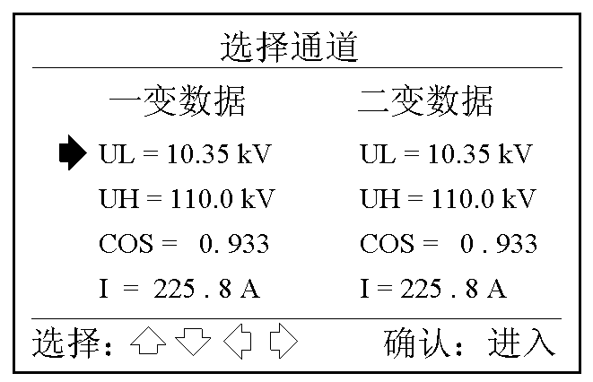
选 择
通过改变箭头指向位可选择需要调整的通道，然后按“确认”键进入“开始调节”菜单。
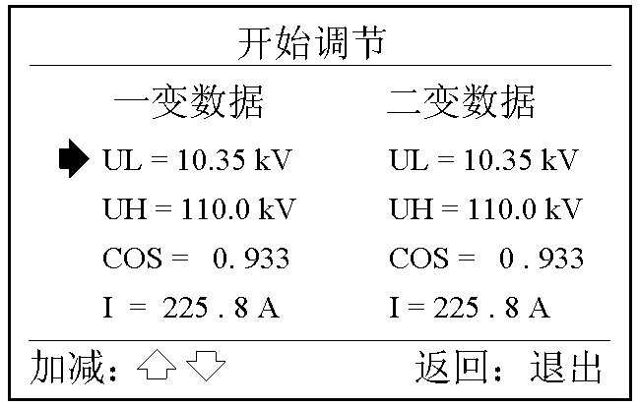

调 节
通过按上下键可改变箭头指向位的数字大小。调节完毕后，再按“退出”或“确认”键结束设置，同时屏幕显示返回“选择通道”菜单。

5．3 厂家设置
非专业人员不要使用本功能，错误操作可能导致装置运行异常。
作 用
用于设置新增的内部控制参数和特殊功能。

进 入
在电路调试菜单中的“厂家设置”处。按“确认”键进入，按“退出”键返回。需要修改内部参数时，地址和相应数据由厂家提供。

操作方法
在上图中，“地址”下方的数据是内部参数的十六进制地址，“数据”下方的数字是存放在地址内的参数值。当光标在“地址”下方时，“地址”和“数据”中间显示为“查看”，表示现在的状态是查看数据；当光标移动到“数据”下方时，“查看”变成为“修改”，表示现在是修改数据状态。

查看数据
用左右键改变地址指针的位置，用上下键可改变地址数值的大小。在地址数字改变的同时，地址右边的“数据”也相应改变。

修改数据
第一步：当需要对某一地址内的数据进行修改时，先修改“地址”下的数值为需要的地址。
第二步：按右移键使光标从“地址”项移入“数据”项。此时“查看”两字变成“修改”，表示已进入修改数据状态。
第三步：用左右键改变数据指针的位置，用上下键修改数据大小。
第四步：数据修改完成后，按“确认”键存入数据，同时“修改”变成“查看”。
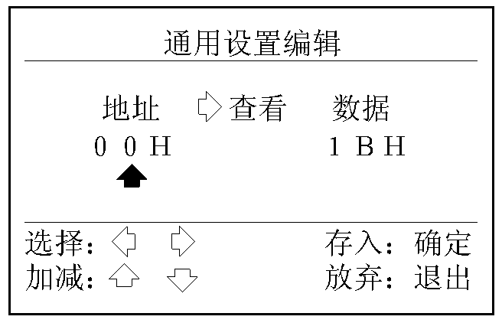
若要放弃修改，按“退出”键。
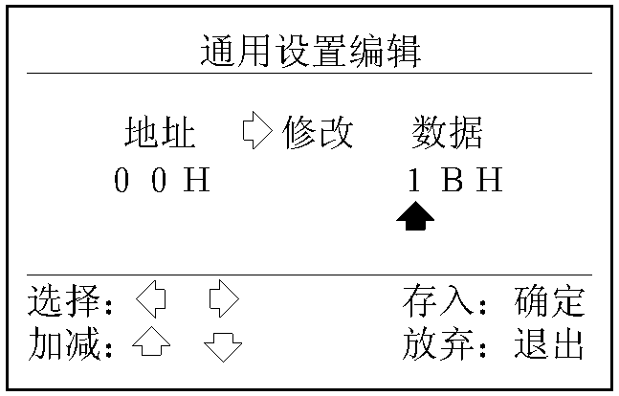

5．4 特殊定义
非专业人员不要使用本功能，错误操作可能导致装置运行异常。

在电路调试菜单中的“特殊定义”处。按“确认”键进入，按“退出”键返回。
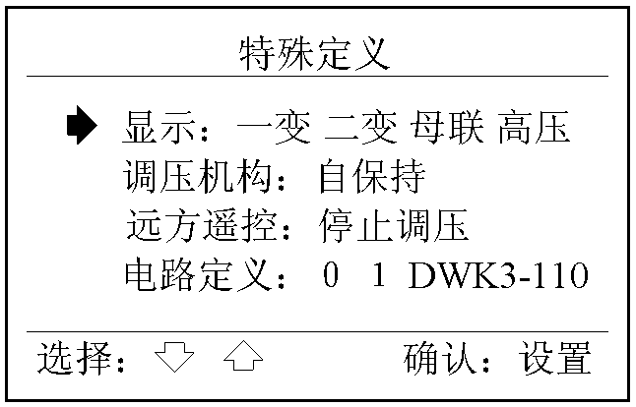

5.4.1显示
可任意关闭或打开一变，二变，母联开关，高压电压的显示。操作方法按照屏幕提示。
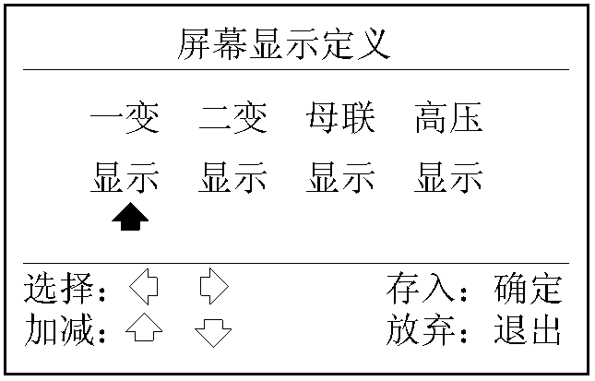

5.4.2调压机构
作 用
根据变压器调压机构类型的不同，设置控制器调压输出的方式，一般默认值为“自保持”。对有些老式调压机构在控制器发出短时调压指令后，调压机构不能自动完成一档的调节。需由控制器模拟完成自保持功能，此时要设置调压机构为“无保持”。

操 作
按“确认”键，使当前显示的数值字体变为反黑，再按上下选择键，改变选项，最后按“确认”键完成设置。
按“退出”键放弃设置并返回。

5.4.3远方遥控
作 用
当远方设备用接点方式接管控制时，可定义控制器在远方接管控制后需要的配合。当接管发生时，控制器可“全部停止”，或“停止调压”，也可“停止调容”。

默认值
远方遥控： 全部停止

操 作
按“确认”键，使当前显示的数值字体变为反黑，再按上下选择键，改变选项，再按“确认”键完成设置。
按“退出”键放弃设置并返回。

5.4.4电路定义
用于产品出厂时，定义控制器内部使用的电路类型。用户不要改动设置。
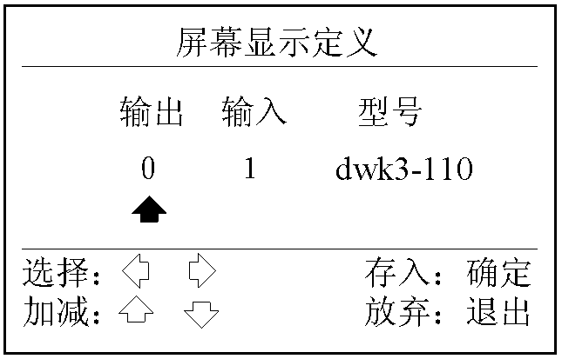

第六部分：附录资料

6．1 控制器端口定义

端子号 | 符号 | 含义
CZ1-1 | 1B1A | 一变一次侧A相PT
CZ1-2 | 1B1C | 一变一次侧C相PT
CZ1-3 | 1B2A | 一变二次侧A相PT
CZ1-4 | 1B2C | 一变二次侧C相PT
CZ1-5 | 2B1A | 二变一次侧A相PT
CZ1-6 | 2B1C | 二变一次侧C相PT
CZ1-7 | 2B2A | 二变二次侧A相PT
CZ1-8 | 2B2C | 二变二次侧C相PT
CZ1-9 | WTR | 外部控制调容输入信号
CZ1-10 | 1101K | 中压侧一段进线开关状态
CZ1-11 | 1102K | 中压侧二段进线开关状态
CZ1-12 | 1100K | 中压侧母联开关状态
CZ1-13 | JL1 | 系统异常报警输出端1
CZ1-14 | JL2 | 系统异常报警输出端2
CZ1-15 | WTY | 外部控制调压输入信号
CZ1-16 | COM | 开入量输入公共端
CZ1-17 | 1JT2 | 一变调压急停输出端2
CZ1-18 | 2JT2 | 二变调压急停输出端2
CZ1-19 | 220V | 交流直流220V通用电源端1
CZ1-20 | 220V | 交流直流220V通用电源端2

端子号 | 符号 | 含义
CZ2-1 | 1BDW01 | 一变档位BCD码01
CZ2-2 | 1BDW02 | 一变档位BCD码02
CZ2-3 | 1BDW04 | 一变档位BCD码04
CZ2-4 | 1BDW08 | 一变档位BCD码08
CZ2-5 | 1BDW10 | 一变档位BCD码10
CZ2-6 | 1BGZ | 一变继电保护信号
CZ2-7 | 2BDW01 | 二变档位BCD码01
CZ2-8 | 2BDW02 | 二变档位BCD码02
CZ2-9 | 2BDW04 | 二变档位BCD码04
CZ2-10 | 2BDW08 | 二变档位BCD码08
CZ2-11 | 2BDW10 | 二变档位BCD码10
CZ2-12 | 2BGZ | 二变继电保护信号
CZ2-13 | 1BS | 一变升压空接点
CZ2-14 | 1BJ | 一变降压空接点
CZ2-15 | 1B | 一变调压公共端
CZ2-16 | 2BS | 二变升压空接点
CZ2-17 | 2BJ | 二变降压空接点
CZ2-18 | 2B | 二变调压公共端
CZ2-19 | 1JT1 | 一变调压急停输出端1
CZ2-20 | 2JT1 | 二变调压急停输出端1

端子号 | 符号 | 含义
CZ3-1 | 1CZT | 一号电容状态
CZ3-2 | 2CZT | 二号电容状态
CZ3-3 | 3CZT | 三号电容状态
CZ3-4 | 4CZT | 四号电容状态
CZ3-5 | 1CGZ | 一号电容故障
CZ3-6 | 2CGZ | 二号电容故障
CZ3-7 | 3CGZ | 三号电容故障
CZ3-8 | 4CGZ | 四号电容故障
CZ3-9 | 1CT | 一号电容投接点
CZ3-10 | 1CQ | 一号电容切接点
CZ3-11 | 1C | 一号电容输出公共端
CZ3-12 | 2CT | 二号电容投接点
CZ3-13 | 2CQ | 二号电容切接点
CZ3-14 | 2C | 二号电容输出公共端
CZ3-15 | 3CT | 三号电容投接点
CZ3-16 | 3CQ | 三号电容切接点
CZ3-17 | 3C | 三号电容输出公共端
CZ3-18 | 4CT | 四号电容投接点
CZ3-19 | 4CQ | 四号电容切接点
CZ3-20 | 4C | 四号电容输出公共端

端子号 | 符号 | 含义
CZ4-1 | 5CZT | 五号电容状态
CZ4-2 | 6CZT | 六号电容状态
CZ4-3 | 7CZT | 七号电容状态
CZ4-4 | 8CZT | 八号电容状态
CZ4-5 | 5CGZ | 五号电容故障
CZ4-6 | 6CGZ | 六号电容故障
CZ4-7 | 7CGZ | 七号电容故障
CZ4-8 | 8CGZ | 八号电容故障
CZ4-9 | 5CT | 五号电容投接点
CZ4-10 | 5CQ | 五号电容切接点
CZ4-11 | 5C | 五号电容输出公共端
CZ4-12 | 6CT | 六号电容投接点
CZ4-13 | 6CQ | 六号电容切接点
CZ4-14 | 6C | 六号电容输出公共端
CZ4-15 | 7CT | 七号电容投接点
CZ4-16 | 7CQ | 七号电容切接点
CZ4-17 | 7C | 七号电容输出公共端
CZ4-18 | 8CT | 八号电容投接点
CZ4-19 | 8CQ | 八号电容切接点
CZ4-20 | 8C | 八号电容输出公共端

端子号 | 符号 | 含义
CZ5-1 | 1B1B | 一变高压侧B相电流进线
CZ5-2 | 1B1N | 一变高压侧B相电流出线
CZ5-3 | 2B1B | 二变高压侧B相电流进线
CZ5-4 | 2B1N | 二变高压侧B相电流出线
CZ5-5 | 3501K | 低压侧一段进线开关状态
CZ5-6 | 3502K | 低压侧二段进线开关状态
CZ5-7 | 1CYB | 一号电容运行压板输入
CZ5-8 | 2CYB | 二号电容运行压板输入
CZ5-9 | 3CYB | 三号电容运行压板输入
CZ5-10 | 4CYB | 四号电容运行压板输入
CZ5-11 | 5CYB | 五号电容运行压板输入
CZ5-12 | 6CYB | 六号电容运行压板输入
CZ5-13 | 7CYB | 七号电容运行压板输入
CZ5-14 | 8CYB | 八号电容运行压板输入
CZ5-15 | YTY | 进入远方调压输入接点
CZ5-16 | YJD | 退出远方调压输入接点
CZ5-17 | YT1 | 返回远方调压状态接点1
CZ5-18 | YT2 | 返回远方调压状态接点2
CZ5-19
CZ5-20

端子号（9针） | 符号 | 含义
RS232-2 | RXD | 通讯信号接收端
RS232-3 | TXD | 通讯信号发送端
RS232-5 | GND | 通讯信号公共端
RS232-7 | T/R+ | RS-485 (A+)
RS232-8 | T/R- | RS-485 (B-)

6．2 控制器出线说明
1．无功功率测量信号
1B1B,1B1N （2B1B,2B1N）
高压侧CT电流信号,1B1B为一变高压侧B相电流进线,1B1N为B相电流出线。该信号必须与高压侧PT电压信号接在同一电压侧，以便由控制器产生正确的功率因数。

1B1A,1B1C （2B1A,2B1C）
高压侧PT电压信号,1B1A为一变A相线电压,1B1C为一变C相线电压。该信号必须与高压侧CT电流信号接在同一电压侧，以便由控制器产生正确的功率因数。

说明：
对供电局变电站，无功功率测量信号接到高压侧，以便包含主变的无功。对330KV和220KV变电站，取到中压侧信号也是合理的，此时电流信号也必须接到中压侧。
对用户变电站，无功功率测量信号应接在无功电能计量表对应的电压级别上，大部分情况接在低压侧。
控制器根据接入电压，电流两者的相位差得到功率因数。因此不能接错相位。如果系统没有规定相位的电流信号，也可改变电流相位，但电压相位也必须相应改变。
大部分变电站有两段进线，为保证系统总的无功测量值准确，必须接入两段的无功功率测量信号。

2. 电压控制侧信号
1B2A,1B2C (2B2A,2B2C）
1B2A,1B2C是中压侧PT电压信号,1B2A为A相,1B2C为C相。实际对相位无要求。
此信号用于作为调节电压的依据。

3．开入量公共端
COM是由控制器内部提供的信号电源，作为所有开关输入信号的公共端。外部不要额外引入电压，以免损害控制器内部电路。

4． 输出接点容量
所有内部输出继电器输出接点容量为：220V/5A

5．运行方式自动判断信号
控制器根据一段中压进线开关的状态，二段中压进线开关的状态，中压母联开关的状态自动判断运行方式（并列，一变，二变，分列）。对只有一台主变或一段进线的情况，不必接入此信号。对有人值守站，愿意用手动设置运行方式时，也可不接入此信号。
1101K, COM 一段中压进线开关的一对辅助常开接点
1102K, COM 二段中压进线开关的一对辅助常开接点
1100K, COM 中压压母联开关的一对辅助常开接点

3501K, COM 一段低压进线开关的一对辅助常开接点，根据此开关状态退出一段电容控制。
3502K, COM 二段低压进线开关的一对辅助常开接点，根据此开关状态退出二段电容控制。

6．一号主变档位信号
CZ1-1,CZ1-2,..CZ1-5是BCD码的档位输入信号，档位信号的公共端接COM。BCD码的档位信号来自配件“DWZH-2 档位转换器”的一组输出。

7．1BGZ,COM （2BGZ,COM）
1BGZ是一号主变的继电保护常开接点，COM是所有输入接点的公共端。此故障信号可以是瞬间闭合也可以是长时间闭合,控制器均可识别。连接到变压器继电保护装置。当主变出现故障时，停止控制变压器调压。

8．调压控制输出接点
1BS,1BJ (2BS,2BJ)
1BS是一变升压输出接点,1BJ是一变降压输出接点,输出公共端定义在OUT端。

9．WTY,COM
此对接点接通时，控制器退出两台主变的调压自动控制。在以下情况接入此信号：
用控制屏进行手动调压操作、设备检修。也可以与WTR并接，同时停止自动控制电容器。

10．WTR,COM
此对接点接通时，控制器退出电容自动控制。在以下情况接入此信号：
用控制屏进行手动投切电容操作、电容设备检修。也可以于WTY并接，同时停止自动调压。

11． 电容运行状态信号接线
一号电容运行状态信号为1CZT，COM信号，接电容开关柜中DL开关的辅助接点。当电容器投入时为闭合,切除时为断开。

12． 电容器故障跳闸信号
一号电容故障跳闸信号为1CGZ，COM信号。当电容器跳闸时为闭合，此信号在故障跳闸时可以是瞬间闭合也可以是长时间闭合,控制器均可识别。

13． 电容运行压板信号
一号电容运行压板信号为1CYB，COM信号，当接点闭合时，相应电容投入运行，断开就退出运行。当电容出现故障跳闸后，控制器会自动撤销改组电容的运行。运行人员可以通过打开压板后再合上运行压板就可以恢复该电容器的运行。

14． 调压急停输出端1JT1,1JT2（2JT1，2JT2）
由控制器输出调压控制信号的情况下，如果出现滑档，以及不正常的调压现象，该对接点接通。

15． 220A,220N
提供控制器的交流或直流电源，电流小于1A，没有极性。对电压无功控制屏建议使用交流220V电源。

16．JL1,JL2
当控制器发现系统有故障时，自动接通此对常开接点。可作为故障遥信，也可接中央信号屏,用以启动警铃。用通讯时，可不用此信号。

17．综合自动化接点
进入远方调压接点：YTY、COM；退出远方调压接点：YJD、COM。
在远方要进行调压的时候，瞬间接通YTY、COM或者长期接通该对接点都可以进入远方调压状态。
当需要退出远方调压转为就地调压时，瞬间接通YJD、COM或者长期接通该对接点都可以退出远方调压状态。
瞬间接通输入适应综合自动化通过继电器自动切换，长期接通输入适应手动开关切换。
返回远方调压状态接点：YT1、YT2；当进入远方调压状态后，该对无源接点接通。退出远方调压状态，该对接点断开。在就地已经进入手动检修状态的情况下，即WTY、COM接点接通，进入远方调压状态无效。

6．3 控制器开口尺寸
1． 实际开口尺寸
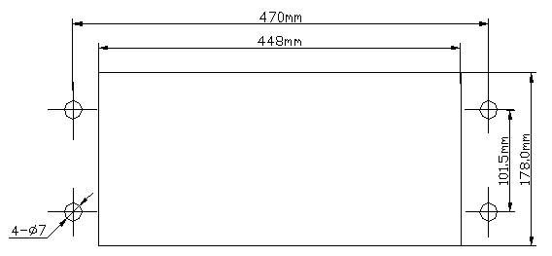
2．控制器外型尺寸
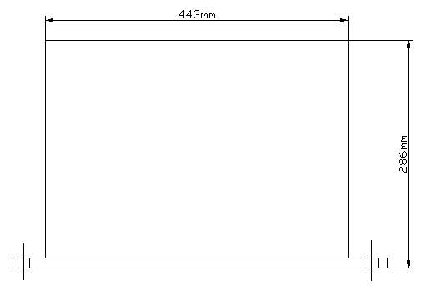
注意：在控制器上部要留出200mm的高度，用于方便维护。

